越都品牌 消磁机YD-XCJ03
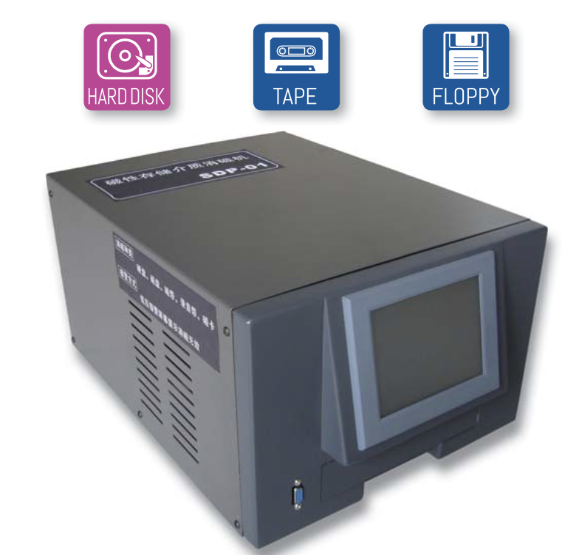 | 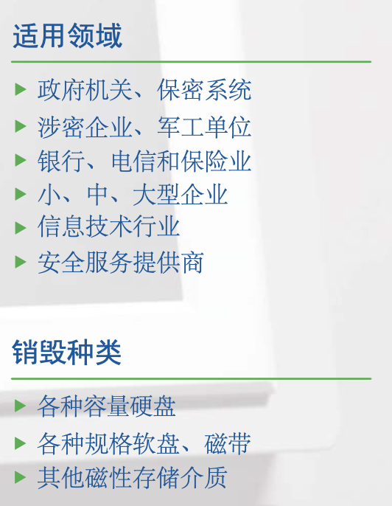 | 
可选配置说明和报价：
便携式手提箱 1500元
佳博打印机GP-3120TN 1台 2500元
扫描器Honeywell MS7120 1台 3500元
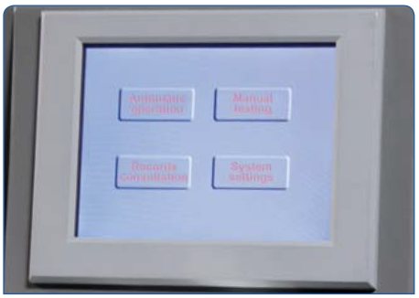 | 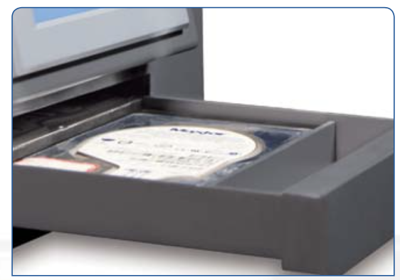 | 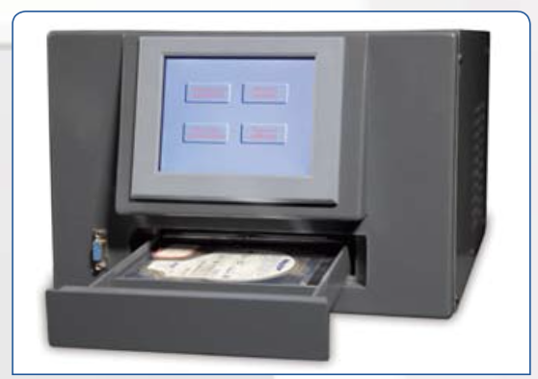
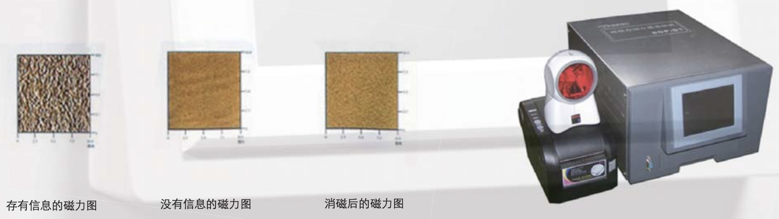 |  |  | 消磁机价格：38500元  整体价格：46000元  （含所有可选配置）

技术参数：
可销毁介质 硬盘、软盘、磁带、磁卡、录像带等
消磁方法 电容放电
磁场强度 ≥12000Gs
最大消磁能力 ≤3TB
消磁时间 20秒
销毁数量 台式机硬盘2块/次、笔记本硬盘8块/次
消磁腔口尺寸 W160×D270×H35mm（可直接放入带托架的大尺寸服务器硬盘）
功率/电压 200W/220V/50Hz
操作界面 触摸液晶显示屏
设备尺寸 W310×D460×H227mm
重量 18kg

